 | 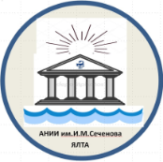 |  | 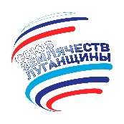
Министерство здравоохранения Республики Крым

ГБУЗ РК «Академический НИИ физических методов лечения, медицинской климатологии и реабилитации им. И. М. Сеченова

ФГБОУ ВО «Луганский государственный медицинский
университет имени Святителя Луки» МЗ РФ

ОО «Союз землячеств Луганщины»

ПРОГРАММА
НАУЧНО-ПРАКТИЧЕСКОЙ КОНФЕРЕНЦИИ

«Стратегия развития курортного дела и реабилитации в новых регионах юга России»

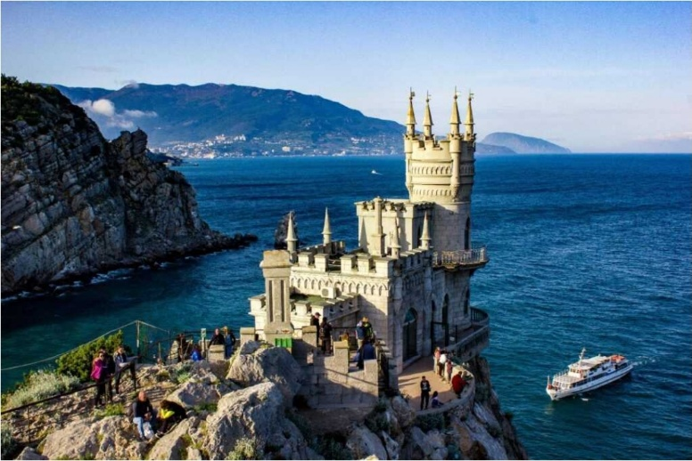

21-22 сентября 2023 г.
г. Ялта

ПЕРВЫЙ ДЕНЬ
Пленарное заседание
21 сентября 2023 г.
10:00 – 16:00

Президиум пленарного заседания
Бобков Владимир Витальевич – заместитель Председателя Государственного Совета Республики Крым
Рубель Анна Дмитриевна - председатель Комитета по здравоохранению и социальной политике. Государственного Совета Республики Крым
Резанов Владимир Николаевич – заместитель председателя Общественной палаты Крыма. Член Общественной палаты России.
Махов Владимир Александрович – Заместитель министра здравоохранения Запорожской области
Склянная Ирина Владимировна - Заместитель министра здравоохранения Запорожской области
Дубовик Сергей Александрович – председатель Федерации профсоюзов Херсонской области. Председатель комиссии по межнациональным, экономическим и трудовым отношениям, член правления ОГО «Ассамблея народов России» в Херсонской области.
Бибик Валерий Васильевич – Проректор Луганского медицинского университета
Акимов Олег Константинович – председатель ОО «Союз землячеств Луганщины
Губин Юрий Леонидович - и.о. директора «АНИИ ИМ. И.М. Сеченова», к.т.н. – председатель пленарного заседания

Цель конференции -разработать комплекс практических решений, способствующих развитию системы курортологии и организации медицинской реабилитационной помощи жителям юга России.
Формат проведения:офлайн/онлайн (гибридный)
Место проведения конференции: г. Ялта, ул. Поликуровская, 25, корп.11, конференцзал ГБУЗ РК «АНИИ им. И.М. Сеченова»
Модератор: Зав. НИО кардиологии ГБУЗ РК «АНИИ им И.М. Сеченова», к.мед.н. Северин Никита Александрович
9:00 – 10:00 - Регистрация участников конференции:

10:00 - Открытие конференции.
Приветствия организаторов и гостей

Программные доклады (регламент доклада – 20 мин)

- РЕАЛИЗАЦИЯ ПРОЕКТА ФОНДА ПРЕЗИДЕНТСКИХ ГРАНТОВ ПО МЕДИЦИНСКОЙ РЕАБИЛИТАЦИИ УЧАСТНИКОВ СВО «ОДИН ЗА ВСЕХ И ВСЕ ЗА ОДНОГО» доц.Бибик В.В. доц. Ковалева И.С., ФГБОУ ВО «Луганский гос. мед. университет им.Свт. Луки» МЗ РФ, г.Луганск
- ЭТАПЫ ПРЕПОДАВАНИЯ МЕДИЦИНСКОЙ РЕАБИЛИТАЦИИ В ГОСУДАРСТВЕННОМ МЕДИЦИНСКОМ УНИВЕРСИТЕТЕ к.м.н., доц. Зубенко И.В. ФГБОУ ВО «Донецкий гос. мед. университет им. М. Горького» МЗ РФ, г. Донецк
- ЗАДАЧИ И ПЕРСПЕКТИВЫ ПОДГОТОВКИ СПЕЦИАЛИСТОВ В СФЕРЕ МЕДИЦИНСКОЙ РЕАБИЛИТАЦИИ И КУРОРТНОГО ДЕЛА д.м.н., проф. Мороз Г.А., д.м.н. Минина Е.Л. Ордена Трудового Красного Знамени мед. институт им. С. И. Георгиевского, г. Симферополь
- АКТУАЛЬНЫЕ ЗАДАЧИ И ОРГАНИЗАЦИОННЫЕ МОДЕЛИ САНАТОРНО-КУРОРТНОГО ЛЕЧЕНИЯ И ОЗДОРОВИТЕЛЬНОГО ОТДЫХА ЖИТЕЛЕЙ НОВЫХ РЕГИОНОВ ЮГА РОССИИ
д.м.н., доц. Мизин В.И., ГБУЗ РК «АНИИ им.И.М.Сеченова», г.Ялта
- ПОТЕНЦИАЛ КУРОРТНЫХ РЕСУРСОВ НОВЫХ РЕГИОНОВ ЮГА РОССИИ
д.м.н., проф. Ежов В.В., ГБУЗ РК «АНИИ им.И.М.Сеченова», г.Ялта
- МЕЖРЕГИОНАЛЬНЫЙ ИНВЕСТИЦИОННЫЙ ПРОЕКТ «ПЕРСПЕКТИВЫ РАЗВИТИЯ КУРОРТНОЙ И ТУРИСТИЧЕСКОЙ ОТРАСЛИ В ВОСТОЧНОМ КРЫМУ» Иваницкий В.А., Васенко В.И. (ГУНПП РК «Крымская ГГРЭС», г.Саки), д.м.н., проф. Ежов В.В. (ГБУЗ РК «АНИИ им. И.М. Сеченова», г.Ялта)

13:00 – 14:00 – кофе-брейк
"ОБУЧЕНИЕ СЛУЖЕНИЕМ" - НОВАЯ ФОРМА ПОЛУЧЕНИЯ ПРОФЕССИОНАЛЬНЫХ КОМПЕТЕНЦИЙ СТУДЕНТАМИ ПО РЕАБИЛИТАЦИИ И ФАРМАКОНАДЗОРУ
д.м.н. проф.,Бибик Е.Ю., ФГБОУ ВО «Луганский гос. мед. университет им.Свт. Луки» МЗ РФ, г.Луганск
- НАУЧНЫЕ ИССЛЕДОВАНИЯ И КЛИНИЧЕСКИЕ РЕКОМЕНДАЦИИ В ДЕТСКОЙ КУРОРТОЛОГИИ И МЕДИЦИНСКОЙ РЕАБИЛИТАЦИИ
д.м.н. проф., Голубова Т.Ф., ГБУЗ РК «НИИ детской курортологии, физиотерапии и мед.реабилитации», г. Евпатория
- МЕДИЦИНСКАЯ РЕАБИЛИТАЦИЯ ПАЦИЕНТОВ С ЗАБОЛЕВАНИЯМИ БРОНХОЛЕГОЧНОЙ СИСТЕМЫ
д.м.н. Дудченко Л.Ш., ГБУЗ РК «АНИИ им. И.М. Сеченова», г. Ялта
- РАБОТА ПСИХОЛОГА С СЕМЬЕЙ ВОЕННОСЛУЖАЩЕГО
Магистр психологии Бутова В.Н., г Алушта
- ОСОБЕННОСТИ ПСИХОЛОГИЧЕСКОЙ РАБОТЫ С ДЕМОБИЛИЗОВАННЫМИ УЧАСТНИКАМИ СВО НА СКРИНИГОВОМ ЭТАПЕ СОЦИАЛЬНО -ПСИХОЛОГИЧЕСКОЙ РЕАДАПТАЦИИ
к. псих.н., доц. Латышева М.А., ФГАОУ ВО «КФУ им. В.И.Вернадского», г. Симферополь
- МЕТОД НАРУЖНОЙ КОНТРПУЛЬСАЦИИ В РЕАБИЛИТАЦИИ БОЛЬНЫХ КАРДИОЛОГИЧЕСКОГО ПРОФИЛЯ
Засл. врач РК Прокопенко Н.А., к.мед.н. Северин Н.А., ГБУЗ РК «АНИИ им. И.М. Сеченова», г. Ялта

Дискуссия
Подведение итогов конференции
Принятие резолюции

ВТОРОЙ ДЕНЬ - МАСТЕР КЛАССЫ
22 сентября 2023 г. (10-00 - 16-00)

Ознакомление с работой крымских реабилитационных центров

Контактные данные оргкомитета:
Заведующий научно-исследовательским отделом кардиологии
к.мед.н. Северин Никита Александрович
раб.тел. +7(3654) 26-22-43;
моб. тел. +7 978-854-11-31
е-mail: severin_nikita@mail.ru

Список докладчиков

Бибик В.В. - ФГБОУ ВО «Луганский гос. мед. университет им.Свт. Луки» МЗ РФ, г.Луганск, доц.
Бибик Е.Ю. - ФГБОУ ВО «Луганский гос. мед. университет им.Свт. Луки» МЗ РФ, г.Луганск, д.м.н. проф.
Бутова В.Н. - г Алушта, магистр психологии
Васенко В.И. –ГУНПП РК «Крымская ГГРЭС», г.Саки, ведущий геолог
Голубова Т.Ф. - ГБУЗ РК «НИИ детской курортологии, физиотерапии и мед.реабилитации», г. Евпатория, д.м.н. проф.
Дудченко Л.Ш. - ГБУЗ РК «АНИИ им. И.М. Сеченова», г. Ялта, д.м.н.
Ежов В.В. - ГБУЗ РК «АНИИ им.И.М.Сеченова», г.Ялта, д.м.н., проф.
Зубенко И.В. - ФГБОУ ВО «Донецкий гос. мед. университет им. М. Горького» МЗ РФ, г. Донецк к.м.н., доц.
Иваницкий В.А. - ГУНПП РК «Крымская ГГРЭС», г.Саки, директор
Ковалева И.С. - ФГБОУ ВО «Луганский гос. мед. университет им.Свт. Луки» МЗ РФ, г.Луганск, доц.
Латышева М.А. - ФГАОУ ВО «КФУ им. В.И.Вернадского», г. Симферополь, к. псих.н., доц.
Мизин В.И. - ГБУЗ РК «АНИИ им.И.М.Сеченова», г.Ялта, д.м.н., доц.
Минина Е.Л. - Ордена Трудового Красного Знамени мед. институт им. С. И. Георгиевского, г. Симферополь, д.м.н.
Мороз Г.А. Ордена Трудового Красного Знамени мед. институт им. С. И. Георгиевского, г. Симферополь, д.м.н., проф.
Прокопенко Н.А. - ГБУЗ РК «АНИИ им. И.М. Сеченова», г. Ялта, Засл. врач РК
Северин Н.А. - ГБУЗ РК «АНИИ им И.М. Сеченова», к.мед.н.

